兴国县乡村振兴局2023年部门预算编制说明

目 录

第一部分 兴国县乡村振兴局部门概况
一、部门主要职责
二、部门基本情况
第二部分兴国县乡村振兴局部门预算情况说明
一、2023年部门预算收支情况说明
二、2023年“三公”经费预算情况说明
第三部分兴国县乡村振兴局部门预算表
一、《收支预算总表》
二、《部门收入总表》
三、《部门支出总表》
四、《财政拨款收支总表》
五、《一般公共预算支出表》
六、《一般公共预算基本支出表》
七、《一般公共预算“三公”经费支出表》
八、《政府性基金预算支出表》
九、《国有资本经营预算支出表》
十、《部门整体支出绩效目标表》
十一、《项目支出绩效目标表》
第四部分 名词解释

第一部分兴国县乡村振兴局部门概况

一、部门主要职责
兴国县乡村振兴局是主管全县乡村振兴工作的县政府组成部门（直属机构），是贯彻执行党和国家及省、市乡村振兴工作的方针、政策的职能部门。我局负责全县乡村振兴易地搬迁、社会帮扶、雨露计划、防返贫检测等巩固拓展脱贫攻坚成果同乡村振兴有效衔接工作。
二、部门基本情况
2023年乡村振兴局部门共有预算单位1个，包括：兴国县乡村振兴局。
编制人数小计37人,其中：行政编制人数9人,全部补助事业编制人数28人。实有人数小计30人,其中：在职人数小计30人,行政在职人数6人,参照公务员管理的事业单位在职人数6人,全部补助事业在职人数18人。退休人数小计20人,遗属人数1人。

第二部分 兴国县乡村振兴局部门预算情况说明

一、2023年部门预算收支情况说明
（一）收入预算情况
2023年本单位收入预算总额27219.44万元，较上年预算安排增19430.38万元，增249.46%。增减变化主要原因是：其他资金收入预计增多。
具体为：财政拨款收入4219.44万元，较上年预算安排增加97.33万元；其他收入23000万元，较上年预算安排增加19333.05万元。
（二）支出预算情况
2023年本单位支出预算总额27219.44万元，较上年预算安排增19430.38万元，增249.46%。增减变化主要原因是：其他资金支出预计增多。具体为：
按支出项目类别及经济分类科目划分：基本支出428.44万元，较上年预算安排增113.33万元,其中：工资福利支出389.79万元，商品和服务支出32.53万元，对个人和家庭的补助2.12万元，资本性支出 4 万元。项目支出26791万元，较上年预算安排增19317.05万元，其中：农林水支出 3791 万元,其他支出23000万元。
按支出功能分类科目划分：社会保障和就业支出42.59万元，较上年预算安排增加13.43万元；卫生健康支出38.3万元，较上年预算安排增加4.74万元；农林水支出4103.12万元，较上年预算安排增加76.31万元；住房保障支出35.42万元，较上年预算安排增加2.85万元；其他支出23000万元，较上年预算安排增加19333.05万元。
（三）财政拨款支出情况
2023年本部门财政拨款（补助）支出预算4219.44万元，占本年支出预算额的15.5%，，较上年预算安排增97.33万元，增2.36%。增减变化主要原因是：人员较去年增多。具体为：
按支出项目类别及经济分类科目划分：基本支出428.44元，较上年预算安排增113.33元，其中：工资福利支出389.79万元，商品和服务支出32.53万元，对个人和家庭的补助2.12万元，资本性支出 4 万元。项目支出3791万元，较上年预算安排减16万元，其中：农林水支出 3791 万元。
按支出功能分类科目划分：社会保障和就业支出 42.59万元,较上年预算安排增加13.43万元;卫生健康支出 38.3 万元,较上年预算安排增加4.74万元;住房保障支出 35.42 万元,较上年预算安排增加2.85万元;农林水支出4103.12 万元,较上年预算安排增加76.31万元。
（四）政府性基金情况
无政府性基金预算拨款安排的支出。
（五）机关运行经费等重要事项的说明
2023年部门机关运行费预算323.53万元，比2022年(上一年度）预算增加106.63万元，增长49.16％。增减变化主要原因是人员较去年有增加。
按照《地方预决算公开操作规程》明确的口径，机关运行费指各部门的公用经费，包括办公及印刷费、邮电费、差旅费、会议费、福利费、日常维修费、专用材料及一般设备购置费、办公用房水电费、办公用房取暖费、办公用房物业管理费、公务用车运行维护费以及其他费用。
（六）政府采购情况
2023年部门所属各单位政府采购总额11 万元，其中：政府采购货物预算10万元、政府采购工程预算0万元、政府采购服务预算1万元。
（七）国有资产占有使用情况
截至2022年12月31日部门共有车辆0辆，其中：一般公务用车0辆、执法执勤用车0辆。
2023年本部门预算安排购置车辆0辆，安排购置单位价值200万元以上大型设备具体为：无。
（八）绩效目标设置情况
2023年实行绩效目标管理的项目4个，涉及资金26791万元。其中：
项目名称：衔接推进乡村振兴补助资金（县级配套）
1.项目概述：用于巩固拓展脱贫攻坚成果同乡村振兴有效衔接，完善农村基础设施建设，补齐短板弱项，改善农户生产生活条件，大力推动农业产业发展，带动农户产业增收，提高农户收入；
2.立项依据：巩固拓展脱贫攻坚成果与乡村振兴有效衔工作要求；
3.实施主体：各行业部门、各乡镇人民政府；
4.实施周期：一年；
5.年度预算安排：3450万
6.年度绩效目标：达到上级巩固拓展脱贫攻坚成果与乡村振兴有效衔工作要求，顺利完成年度巩固拓展脱贫攻坚成果同乡村振兴工作有效衔接工作。
（九）国有资本经营情况
无使用国有资本经营预算拨款安排的支出
二、2023年“三公”经费预算情况说明
2023年兴国县乡村振兴局部门“三公”经费一般公共预算安排27万元。其中：
因公出国（境）费0万元，比上年增（减）0万元，主
要原因是：无安排。
公务接待费27万元，比上年减9万元，主要原因：无安排
是：严格执行中央八项规定，勤俭节约，从严控制三公经费。
公务用车运行维护费0万元，比上年增（减）0万元，
主要原因是：无安排。
公务用车购置费0万元，比上年增（减）0万元，主要
原因是：无安排。

第三部分 兴国县乡村振兴局2023年部门预算表
一、《收支预算总表》
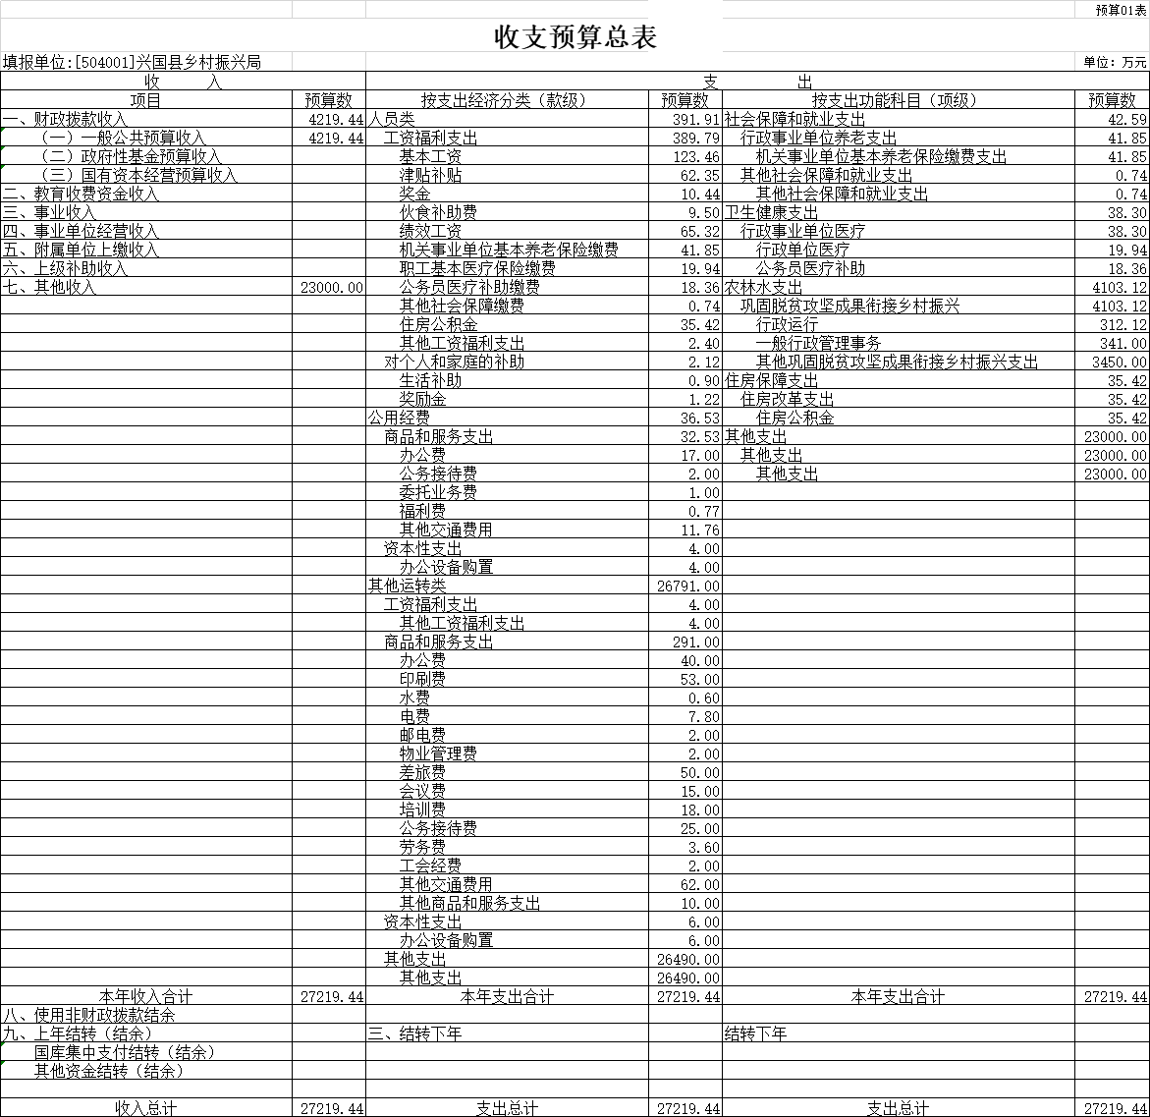

- 《部门收入总表》
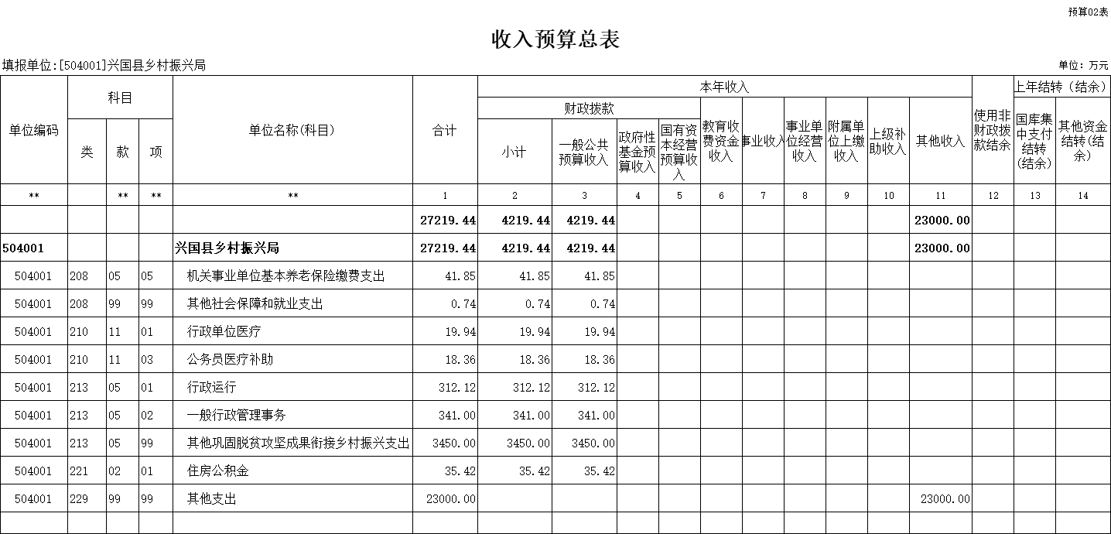

- 《部门支出总表》
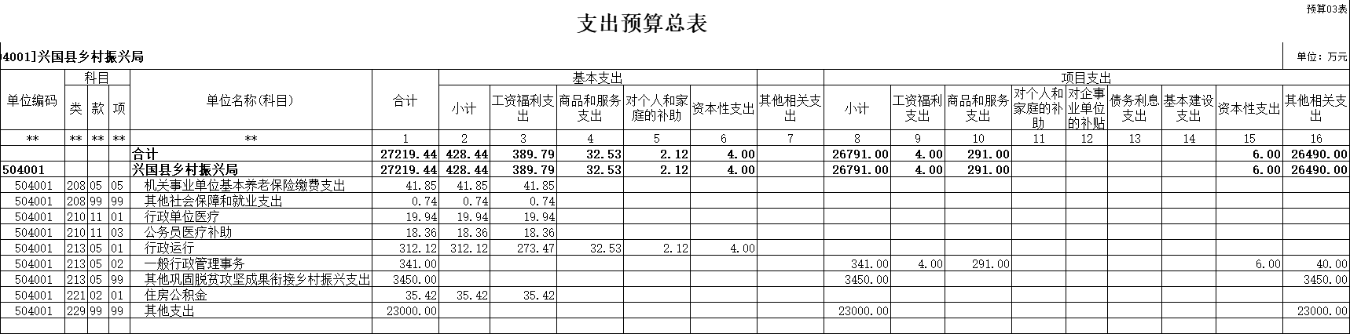

- 《财政拨款收支总表》
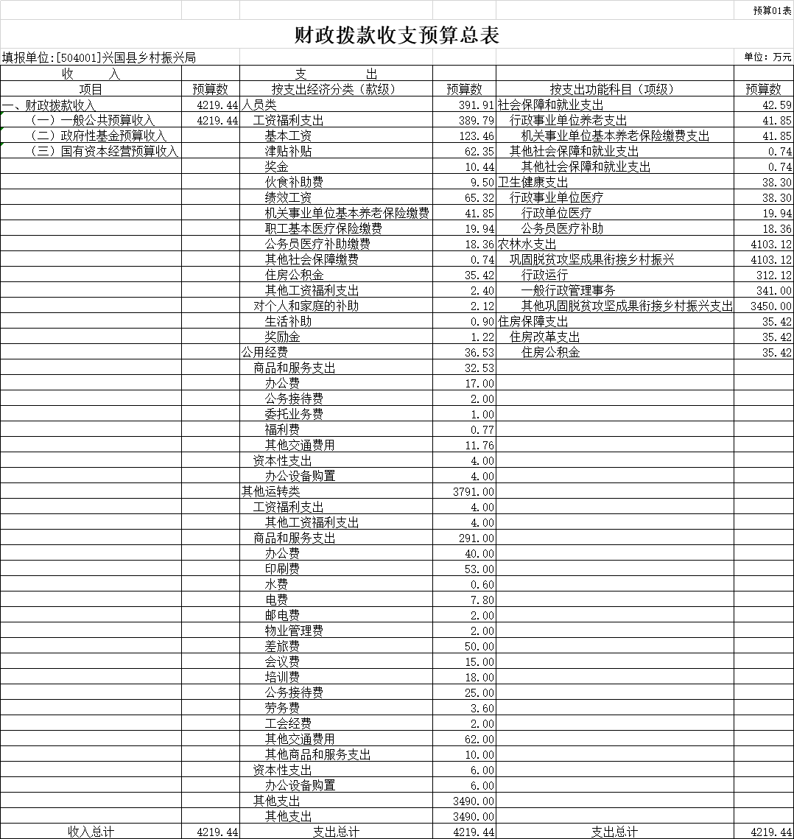

- 《一般公共预算支出表》
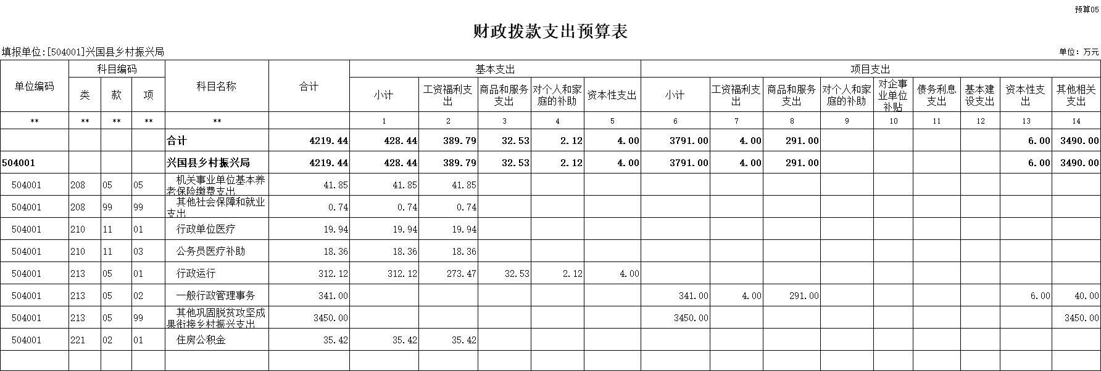

- 《一般公共预算基本支出表》
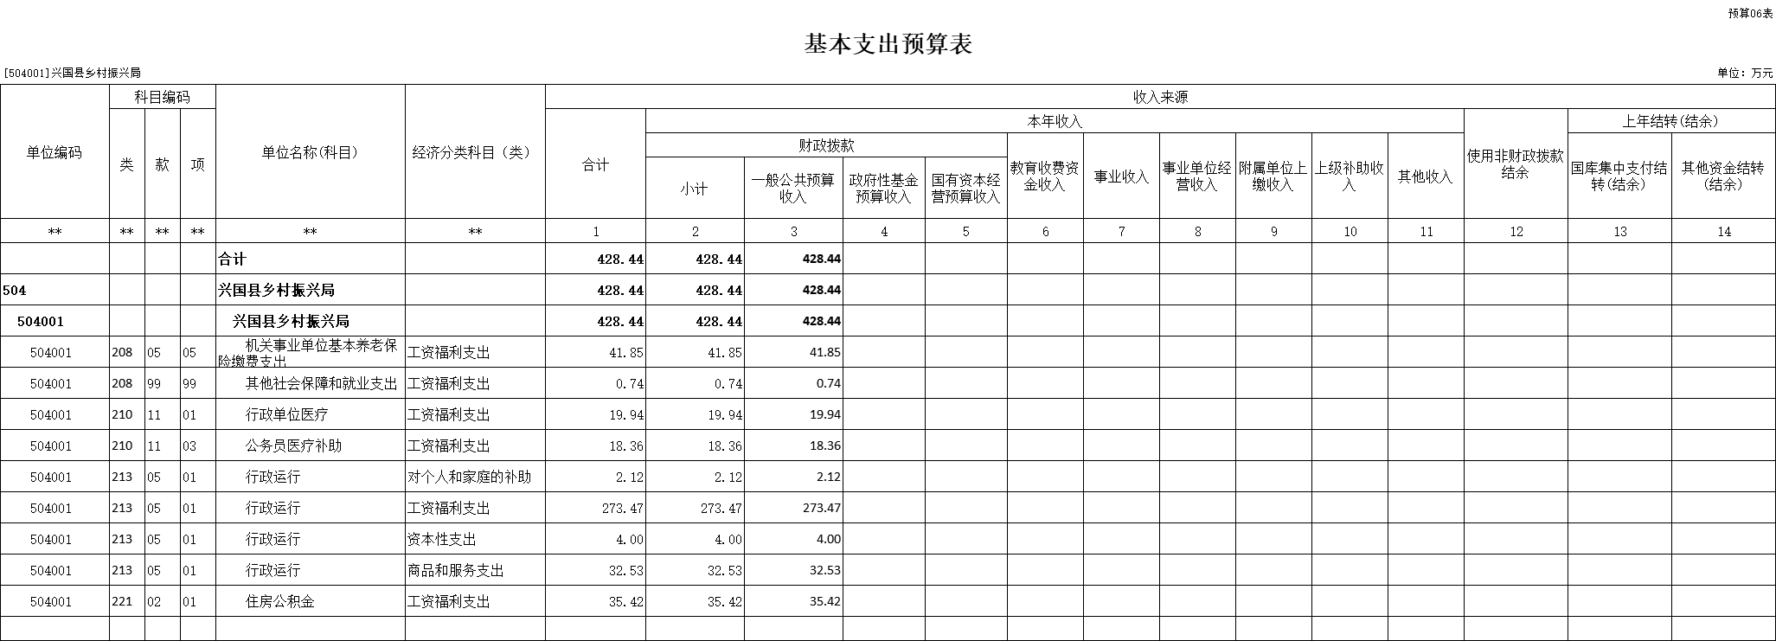

- 《一般公共预算“三公”经费支出表》
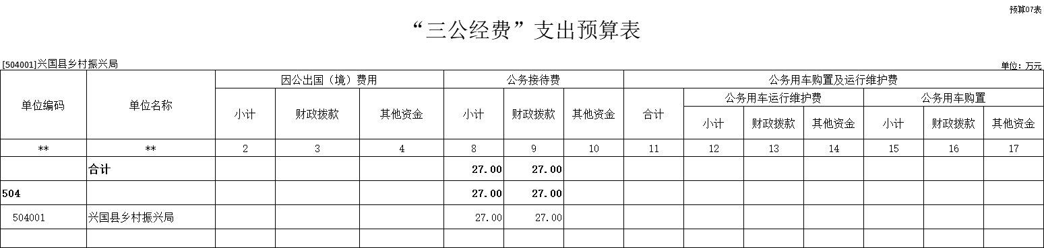

- 《政府性基金预算支出表》
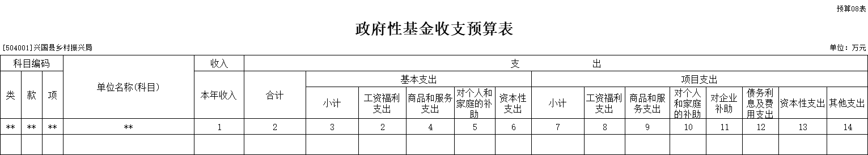

- 《国有资本经营预算支出表》
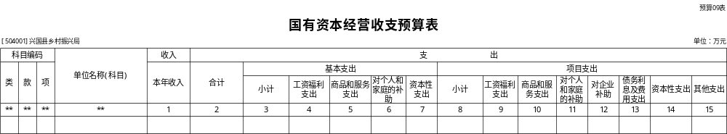

十、《部门整体支出绩效目标表》

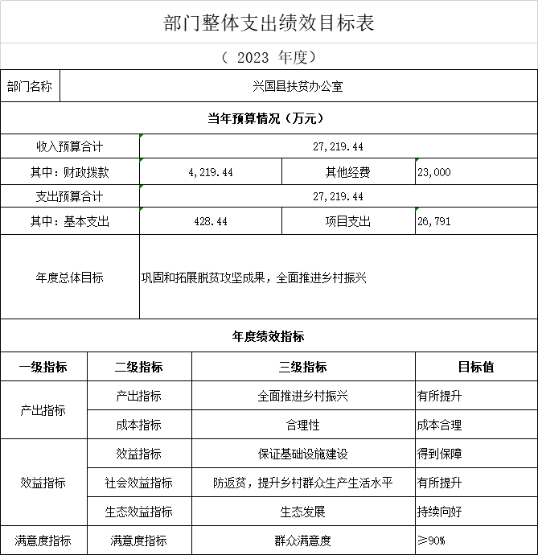

十一、《项目支出绩效目标表》
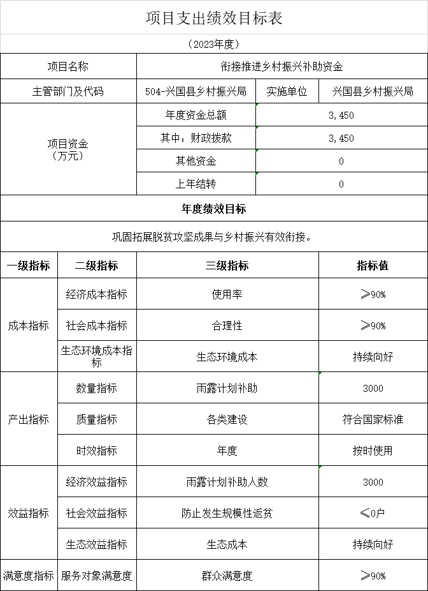

第四部分名词解释

一、收入科目
各部门结合实际进行解释。
（一）财政拨款：指县本级财政当年拨付的资金。
（二）事业收入：指事业单位开展专业业务活动及辅助活动取得的收入。
（三）事业单位经营收入：指事业单位在专业业务活动及辅助活动之外开展非独立核算经营活动取得的收入。
（四）其他收入：指除财政拨款、事业收入、事业单位经营收入等以外的各项收入。
（五）附属单位上缴收入：反映事业单位附属的独立核算单位按规定标准或比例缴纳的各项收入。包括附属的事业单位上缴的收入和附属的企业上缴的利润等。
（六）上级补助收入：反映事业单位从主管部门和上级单位取得的非财政补助收入。
（七）使用非财政拨款结余：填列历年滚存的非限定用途的非统计财政拨款结余弥补2023年收支差额的数额。
（八）上年结转和结余：填列2022年全部结转和结余的资金数，包括当年结转结余资金和历年滚存结转结余资金。
二、支出科目
对部门或单位预算中涉及的支出功能分类科目（明细到项级），结合部门实际，参照《2023年政府收支分类科目》的规范说明行解释。
（一）行政运行：反映行政单位（事业单位）的基本支出。
（二）一般行政管理事务：反映行政单位（包括事业单位）未单独设置项级科目的其他项目支出。
（三）机关事业单位基本养老保险缴费支出：反映机关事业单位实施养老保险制度由单位缴纳的基本养老保险费的支出。
（四）行政单位医疗：反映行政事业单位基本医疗保险缴费经费。
（五）事业单位医疗：反映财政部门集中安排的事业单位基本医疗保险缴费经费。
（六）死亡抚恤：反映单位遗属人员生活补助。

